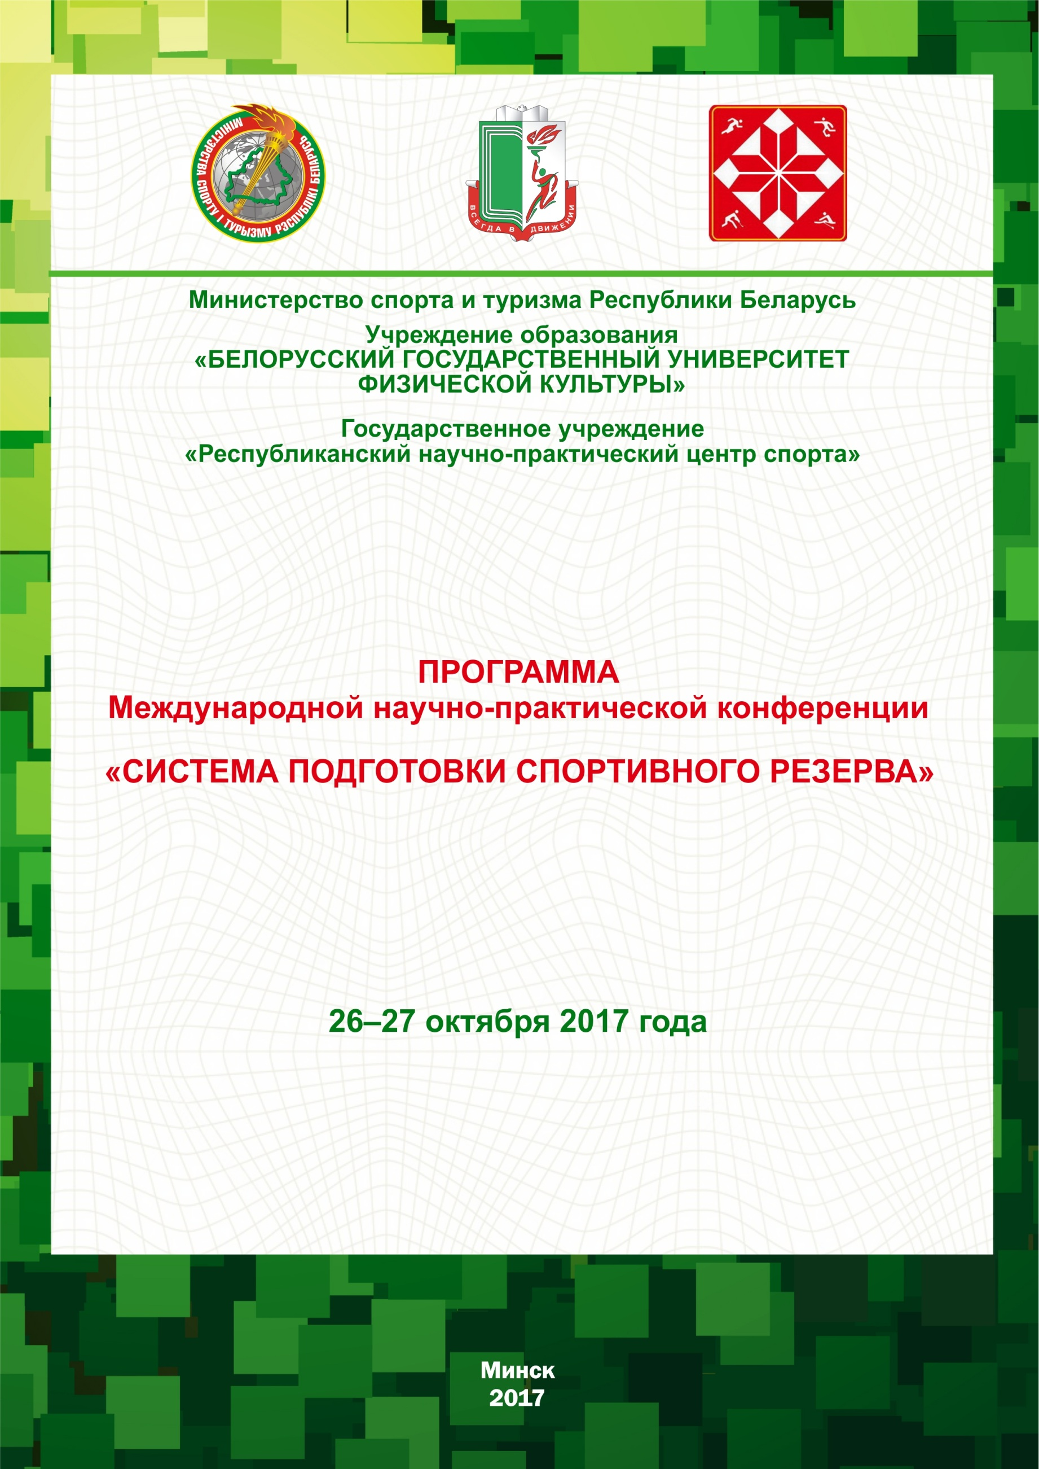
ПОРЯДОКРАБОТЫКОНФЕРЕНЦИИ

26 октября 2017 года
10.00–11.00 | Регистрация участников конференции  (Галерея олимпийской славы)
10.00–14.00 | Выставка научно-методической литературы  (Галерея олимпийской славы)
10.15–10.45 | Презентация книги «80 лет ярких побед»  (Галерея олимпийской славы)
10.00–15.00 | Выставка научной продукции БГУФК, РНПЦ спорта, ОО «Белорусская олимпийская академия» и организаций-партнеров  (холл актового зала БГУФК)
11.00–13.00 | Пленарное заседание  (актовый зал БГУФК)
13.00–14.00 | Перерыв
13.30–14.00 | Регистрация участников конференции  (Галерея олимпийской славы)
14.00–17.00 | Пленарное заседание  (актовый зал БГУФК)
13.30–17.00 | Мастер-класс «Кинезиотейпирование в профилактике спортивных травм»  (зал Совета)
17.00–18.00 | Экскурсия по спортивным объектам БГУФК
27 октября 2017 года
10.00–12.00 | Секция 1. Современные стратегии подготовки спортивного резерва  (зал Совета)  Секция 2. психологические аспекты подготовки спортивного резерва  (конференц-зал легкоатлетического манежа)
9.30–14.00 | Секция 3. ПЕРСПЕКТИВНЫЕ НАПРАВЛЕНИЯ РЕАБИЛИТАЦИОННЫХ ТЕХНОЛОГИЙ В СПОРТЕ  (ауд. 648)
12.00–12.30 | Подведение итогов конференции  (зал Совета)
12.30–13.30 | Экскурсия по спортивным объектам БГУФК

Регламент выступлений:
– доклады на пленарном заседании – до 30 минут;
– фиксированные доклады на секционных заседаниях – до 10 минут;
– выступления в дискуссии – 3–5 минут.

26 октября 2017
первое ПЛЕНАРНОЕ ЗАСЕДАНИЕ
Место проведения: актовый зал БГУФК
Время проведения: 11.00–13.00

Сопредседатели:
Репкин Сергей Борисович, ректор Белорусского государственного университета физической культуры, канд. экон. наук, доцент, Республика Беларусь
Загородный Геннадий Михайлович, директор Республиканского научно-практического центра спорта, канд. мед. наук, доцент, Республика Беларусь
Миролевич Мария Борисовна, заместитель директора Федерального государственного бюджетного учреждения «Федеральный центр подготовки спортивного резерва», Российская Федерация
Секретарь: Мацюсь Наталья Юрьевна, аспирант Белорусского государственного университета физической культуры, Республика Беларусь

ОТКРЫТИЕ КОНФЕРЕНЦИИ

Вступительное слово ректора Белорусского государственного университета физической культуры Сергея Борисовича Репкина

Приветственное слово заместителя Премьер-министра Республики Беларусь Василия Ивановича Жарко

ДОКЛАДЫ

- Шамко Александр Игоревич, Министр спорта и туризма Республики Беларусь
- Карпенко Игорь Васильевич, Министр образования Республики Беларусь
- Малашко Валерий Анатольевич, Министр здравоохранения Республики Беларусь
- Репкин Сергей Борисович,ректор Белорусского государственного университета физической культуры, канд. экон. наук, доцент
- Загородный Геннадий Михайлович, директор Республиканского научно-практического центра спорта, канд. мед. наук, доцент
- Основные направления развития системы подготовки спортивного резерва в Российской Федерации
Миролевич Мария Борисовна, заместитель директора Федерального государственного бюджетного учреждения «Федеральный центр подготовки спортивного резерва», Российская Федерация
- Региональный опыт развития детско-юношеского спорта
Булойчик Евгений Васильевич,начальник управления спорта и туризма Минского областного исполнительного комитета

Перерыв: 13.00–14.00

второе ПЛЕНАРНОЕ ЗАСЕДАНИЕ
Место проведения: актовый зал БГУФК
Время проведения: 14.00–17.00

Сопредседатели:
Юшкевич Тадеуш Петрович, профессор кафедры легкой атлетики, д-р пед. наук, профессор, Республика Беларусь
Юрис Грантс, Президент Балтийского совета спортивной науки, д-р пед. наук, профессор, Латвийская Республика
Павлов Евгений Александрович, проректор по учебно-методической работе Российского государственного университета физической культуры, спорта, молодежи и туризма, канд. пед. наук, Российская Федерация
Секретарь: Мацюсь Наталья Юрьевна, аспирант Белорусского государственного университета физической культуры, Республика Беларусь

ДОКЛАДЫ

- Основные направления государственной политики по модернизации системы подготовки спортивного резерва на современном этапе
Титова Наталья Александровна, начальник методического отдела организационно-методического управления Федерального государственного бюджетного учреждения «Федеральный центр подготовки спортивного резерва»,Российская Федерация

- Современные методы лабораторной оценки функциональной подготовленности и состояния здоровья резерва спорта высших достижений: проблемы и перспективы
Дорофейков Владимир Владимирович, заведующий кафедрой биохимии Национального государственного университета физической культуры, спорта и здоровья имени П.Ф. Лесгафта, д-р мед. наук, доцент, Российская Федерация

- проблемы и перспективы научно-методического сопровождения подготовки спортСМЕНОВ ОЛИМПИЙСКОГО резерва РЕСПУБЛИКИ БЕЛАРУСЬ
Бадуев Анатолий Иванович, начальник аналитического отдела подготовки национальных и сборных команд Республиканского научно-практического центра спорта, Республика Беларусь
Барташ Виктор Анатольевич, заведующий кафедрой спортивно-боевых единоборств и спецподготовкиБелорусского государственного университета физической культуры, доцент, Республика Беларусь
Васюк Валерий Евстафьевич, заведующий кафедрой спортивной инженерии Белорусского национального технического университета, канд. пед. наук, доцент, Республика Беларусь

- модели подготовки спортивного резерва: европейский опыт
Юрис Грантс, Президент Балтийского совета спортивной науки, д-р пед. наук, профессор, Латвийская Республика

- пути решения основных проблем при создании системы многолетной подготовки спортивного резерва (на примере игровых видов спорта)
Шестаков Игорь Геннадьевич, тренер по научно-методической работе Государственного учреждения «Гандбольный клуб “СКАМинск”», профессор кафедры спортивных игр Белорусского государственного университета физической культуры, канд. пед. наук, Республика Беларусь

- Психологическое сопровождение подготовки олимпийского резерва
Сивицкий Владимир Геннадьевич, заведующий кафедрой психологии Белорусского государственного университета физической культуры, канд. пед. наук, доцент, Республика Беларусь

Мастер-класс
Место проведения: зал Совета
Время проведения: 13.30–17.00

Кинезиотейпирование в профилактике спортивных травм
Проводит Олисов Денис Георгиевич, декан факультета здоровья и реабилитации Института здоровья и реабилитации Национального государственного университета физической культуры, спорта и здоровья имени П.Ф. Лесгафта, Российская Федерация

ЭКСКУРСИЯ ПО СПОРТИВНЫМ ОБЪЕКТАМ БГУФК
Время проведения: 17.00–18.00

27 октября 2017 года
Секция 1. Современные стратегии подготовки спортивного резерва
Место проведения: зал Совета
Время проведения: 10.00–12.00

Сопредседатели:
Морозевич-Шилюк Татьяна Анатольевна,проректор по научной работе Белорусского государственного университета физической культуры, канд. пед. наук, доцент, Республика Беларусь
Шиян Виктор Владимирович, главный научный сотрудник научно-исследовательского института спорта и спортивной медицины Российского государственного университета физической культуры, спорта, молодежи и туризма,
д-р пед. наук, профессор, член-корреспондент Российской академии образования, Российская Федерация
Коваленя Владимир Владимирович, проректор по учебно-спортивной работе Белорусского государственного университета физической культуры, Республика Беларусь
Секретарь: Новикова Александра Андреевна, преподаватель кафедры легкой атлетики Белорусского государственного университета физической культуры, Республика Беларусь
ДОКЛАДЫ

- Актуальные теоретико-Методологические проблемы подготовки спортивного резерва в единоборствах
Шиян Виктор Владимирович, главный научный сотрудник научно-исследовательского института спорта и спортивной медицины Российского государственного университета физической культуры, спорта, молодежи и туризма,
д-р пед. наук, профессор, член-корреспондент Российской академии образования, Российская Федерация

- Проблемы научно-методического сопровождения подготовки резерва сборных команд Республики Беларусь по боксу и организация работы КНГ
Коваленя Владимир Владимирович, проректор по учебно-спортивной работе Белорусского государственного университета физической культуры, Республика Беларусь
Сергеев Сергей Александрович, заведующий кафедрой фехтования, бокса и тяжелой атлетики Белорусского государственного университета физической культуры, Республика Беларусь

- Современные технологические методы оценки и диагностики функционального состояния спортсменов
Дорофейков Владимир Владимирович, заведующий кафедрой биохимии Национального государственного университета физической культуры, спорта и здоровья имени П.Ф. Лесгафта, д-р мед. наук, доцент, Российская Федерация

- Применение функциональной спектрально-динамической диагностики в подготовке спортивного резерва
Ростовцев Владимир Николаевич, научный консультант медицинского центра «Здрава» ООО «Профдиаг», д-р мед. наук, профессор, Республика Беларусь
Ровдо Елена Михайловна, врач медицинского центра «Здрава» ООО «Профдиаг», Республика Беларусь

- Модель инновационного научно-образовательного кластера для научно-практического сопровождения резерва: состояние вопроса, постановка проблемы, результаты
Зубовский Дмитрий Константинович, заведующий межкафедральной учебно-научно-исследовательской лабораторией Белорусского государственного университета физической культуры, канд. мед. наук, Республика Беларусь
- организация научного сопровождения подготовки спортсменов ближайшего резерва
Попов Валерий Прокофьевич, ведущий специалист межкафедральной учебно-научно-исследовательской лаборатории Белорусского государственного университета физической культуры, канд. пед. наук, доцент, Республика Беларусь

- Подготовка научно-педагогических кадров по физической культуре в Польше
Скрипко Анатолий Дмитриевич, профессор Академии физической культуры им. Е. Пясецкого в Познани, д-р пед. наук, профессор, Республика Польша

Секция 2. психологические аспекты подготовки спортивного резерва
Место проведения: конференц-зал легкоатлетического манежа
Время проведения: 10.00–12.00

Сопредседатели:
Сивицкий Владимир Геннадьевич, заведующий кафедрой психологии Белорусского государственного университета физической культуры, канд. пед. наук, доцент, Республика Беларусь
Чарыкова Инна Александровна, заведующий лабораторией психологии спорта Республиканского научно-практического центра спорта, канд. мед. наук, Республика Беларусь
Секретарь: Елисеев Геннадий Игоревич, ведущий специалист кафедры психологии Белорусского государственного университета физической культуры, Республика Беларусь

ДОКЛАДЫ

- ВРЕМЯ ПРИНЯТИЯ РЕШЕНИЯ КАК КРИТЕРИЙ ГОТОВНОСТИ К СОРЕНОВАТЕЛЬНОЙ ДЕЯТЕЛЬНОСТИ
Чарыкова Инна Александровна, заведующий лабораторией психологии спорта Республиканского научно-практического центра спорта, канд. мед. наук, Республика Беларусь

- Психологическое сопровождение сборной команды Республики Беларусь по прыжкам на батуте
Конон Ирина Владимировна, тренер-психолог национальной команды Республики Беларусь по прыжкам на батуте, Республика Беларусь

- КОМПЛЕКС «МОЛОДЕЖЬ ИГРАЕТ ЧЕСТНО» ДЛЯ ФОРМИРОВАНИЯ ЦЕННОСТНЫХ ОРИЕНТАЦИЙ ЮНЫХ СПОРТСМЕНОВ
Планида Елена Валерьевна, декан спортивно-педагогического факультета спортивных игр и единоборств Белорусского государственного университета физической культуры, канд. биол. наук, Республика Беларусь
Ивашко Светлана Геннадьевна, доцент кафедры психологии Белорусского государственного университета физической культуры, канд. психол. наук, доцент, Республика Беларусь
Мельхер Дарья Андреевна, психолог отдела ОПДиРК ИППК Белорусского государственного университета физической культуры, Республика Беларусь

- РАЗВИТИЕ НАВЫКОВ ПСИХИЧЕСКОЙ РЕГУЛЯЦИИ ЮНЫХ СПОРТСМЕНОВ
Абрамович Ирина Романовна, доцент кафедры психологии Белорусского государственного университета физической культуры,канд. психол. наук, доцент, Республика Беларусь

- НАСТОЛЬНЫЕ ИГРЫ В ПСИХОЛОГИЧЕСКОЙ ПОДГОТОВКЕ ОЛИМПИЙСКОГО РЕЗЕРВА
Мельник Елизавета Вячеславовна, доцент кафедры психологии Белорусского государственного университета физической культуры, канд. психол. наук, доцент, Республика Беларусь

- ПСИХОЛОГИЧЕСКОЕ ВОССТАНОВЛЕНИЕ СПОРТСМЕНОВ ОЛИМПИЙСКОГО РЕЗЕРВА ПОСЛЕ ТРАВМ
Воскресенская Елена Владимировна, доцент кафедры психологии Белорусского государственного университета физической культуры, канд. пед. наук, доцент, Республика Беларусь

- ИСПОЛЬЗОВАНИЕ БИОУПРАВЛЕНИЯ В СЛОЖНОКООРДИНАЦИОННЫХ ВИДАХ СПОРТА
Булынко Екатерина Сергеевна, Мухамова Алина Андреевна, младшие научные сотрудники лаборатории психологии спорта Республиканского научно-практического центра спорта, Республика Беларусь

Секция 3. ПЕРСПЕКТИВНЫЕ НАПРАВЛЕНИЯ РЕАБИЛИТАЦИОННЫХ ТЕХНОЛОГИЙ В СПОРТЕ
Место проведения: ауд. 648
Время проведения: 9.30–14.00
Сопредседатели:
Загородный Геннадий Михайлович, директор Республиканского научно-практического центра спорта, канд. мед. наук, доцент, Республика Беларусь
Фабиан Киттманн, начальник медицинского управления гандбольной команды «Füchse» (г. Берлин) (Высшая лига Германии по гандболу), Федеративная Республика Германия
Эрик Хелм, научный специалист по спортивной медицине, тренер по атлетике BR Volleys (Высшая лига Германии по волейболу), тренер по атлетике Vfl Wolfsburg (Высшая лига Германии по женскому футболу), Федеративная Республика Германия
Мария Шеффлер, доктор наук, специализированный центр суставной хирургии «Sporthopaedicum» (г. Берлин), Федеративная Республика Германия
Секретарь: Иванчикова Наталья Николаевна, ученый секретарь Республиканского научно-практического центра спорта, канд. биол. наук, Республика Беларусь

доклады

- РЕАБИЛИТАЦИЯ ПОСЛЕ ТРАВМ КОЛЕНА «ОТ ХИРУРГИЧЕСКОГО СТОЛА»
ФабианКиттманн,начальник медицинского управления гандбольной команды «Füchse» (г. Берлин) (Высшая лига Германии по гандболу), Федеративная Республика Германия
Эрик Хелм,научный специалист по спортивной медицине, тренер по атлетике BR Volleys (Высшая лига Германии по волейболу),тренер по атлетике Vfl Wolfsburg (Высшая лига Германии по женскому футболу), Федеративная Республика Германия
Мария Шеффлер, доктор наук, специализированный центр суставной хирургии «Sporthopaedicum» (г. Берлин), Федеративная Республика Германия

- СПОРТИВНЫЙ ОСТЕОАРТРИТ:СОВРЕМЕННЫЕ ВОЗМОЖНОСТИ УПРАВЛЕНИЯ
Сорока Николай Федорович, д-р мед. наук, профессор, Белорусский государственный медицинский университет, Республика Беларусь

- РЕАБИЛИТАЦИЯ (ПОДВОДКА) АТЛЕТАК ТРЕНИРОВКАМ В ОБЩЕЙ ГРУППЕВ ЗАВИСИМОСТИ ОТ ВИДА СПОРТА
Эрик Хелм, научный специалист по спортивной медицине, тренер по атлетике BR Volleys(Высшая лига Германии по волейболу),тренер по атлетике Vfl Wolfsburg (Высшая лига Германии по женскому футболу), Федеративная Республика Германия
Мария Шеффлер, доктор наук, специализированный центр суставной хирургии «Sporthopaedicum» (г. Берлин), Федеративная Республика Германия

Подведение итогов конференции
Место проведения: зал Совета
Время проведения: 12.00–13.00

